D E S P A C H O

______________________________

______________________________
(PRESIDENTE)

Em __________________________

Requerimento n.º:

Solicitando do Sr. Prefeito informações sobre melhoria no canteiro central da Avenida São Paulo, no Jardim Árvore Grande.

Considerando que no início da Avenida São Paulo, no Jardim Árvore Grande, há vagas de estacionamento que são bastante utilizadas por clientes do comércio local;

Considerando que, na altura do número 154, o canteiro central possui um alargamento que divide a área de estacionamento e a faixa de rodagem para retorno;

Considerando que o alargamento do canteiro poderia ser melhor sinalizado para evitar diversos acidentes que estão acontecendo no local, principalmente quando não há veículos estacionados nas vagas;

Considerando que comerciantes locais alegam que não é incomum presenciar acidentes envolvendo o canteiro;

Considerando que o canteiro possui sinais de destruição, que pode ter sido causado por acidentes;

Considerando que, em relato, um munícipe sofreu acidente no local, em decorrência do canteiro, e teve prejuízo em seu veículo de mais de R$ 1.000,00;

REQUEIRO à Mesa, ouvido o Plenário, seja oficiado ao Excelentíssimo Senhor Prefeito Municipal, solicitando nos informar o que segue:

1) Por qual motivo o canteiro central da Avenida São Paulo possui o alargamento, na altura do número 154? Ele pode ser suprimido?

2) Em caso de permanência do alargamento do canteiro, ele pode ser melhor sinalizado, seja com pintura de solo ou placa, a fim de evitar acidentes? Se sim, o que será feito? Se não, por quê?

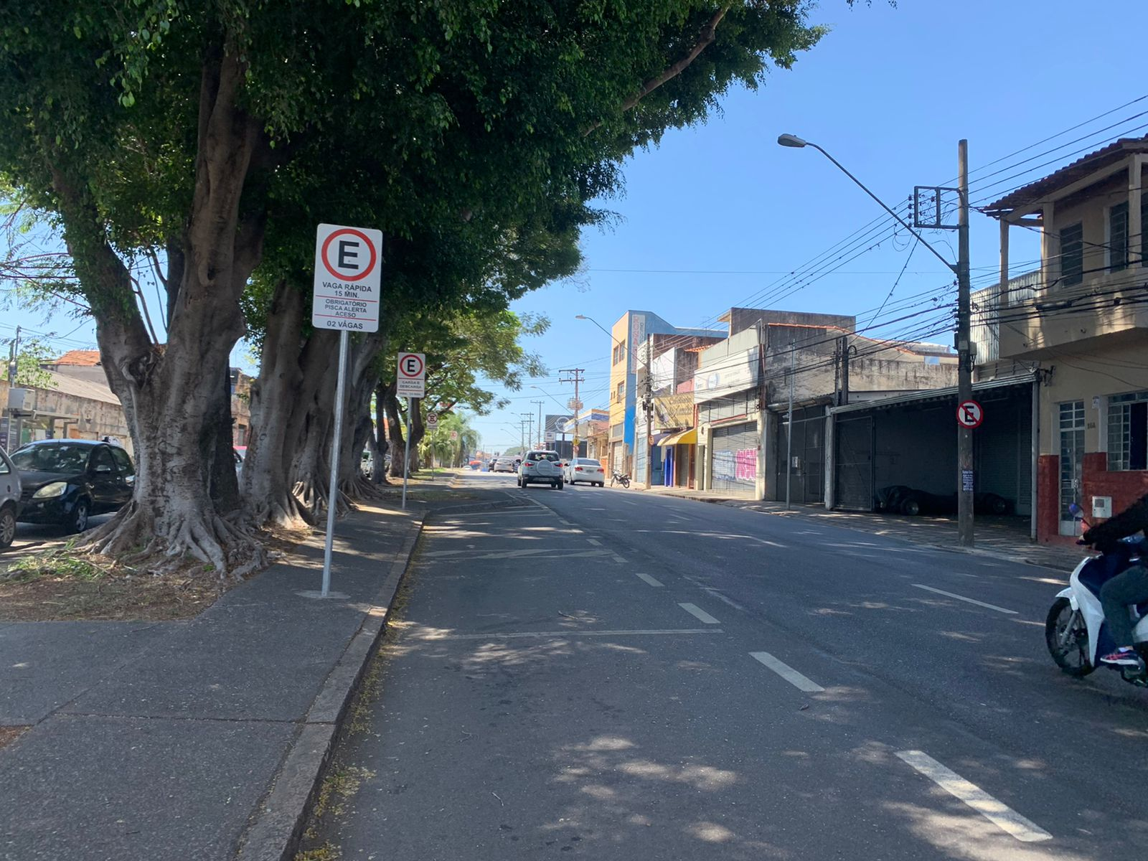

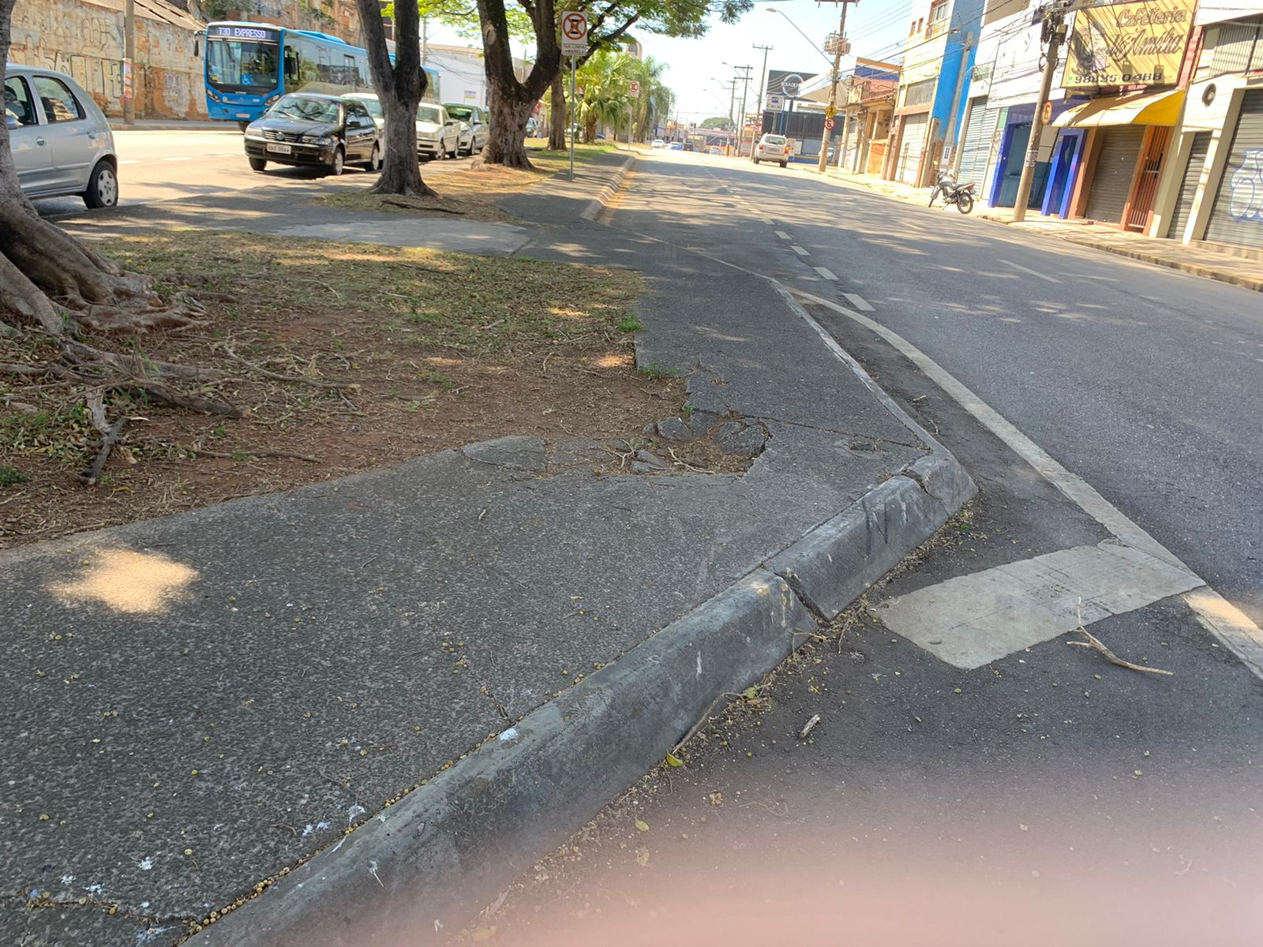

S/S., 16 de Dezembro de 2022.

Dr. Hélio Brasileiro
Vereador

